Argument-driven Inquiry untuk Meningkatkan Kemampuan Kognitif dan Literasi Sains Siswa pada Konsep Jaringan Tumbuhan

Hamzah Abdul Fatah T.T¹, Purwati Kuswarini Suprapto¹, Vita Meylani¹
¹Universitas Siliwangi, Jl. Siliwangi No.24, Tasikmalaya, 46115, Jawa Barat, Indonesia, hzaftt73@gmail.com*
²Universitas Siliwangi, Jl. Siliwangi No.24, Tasikmalaya, 46115, Jawa Barat, Indonesia, purwatikuswarini@unsil,ac.id
³Universitas Siliwangi, Jl. Siliwangi No.24, Tasikmalaya, 46115, Jawa Barat, Indonesia, meylani.vita@yahoo.co.id

Informasi artikel | ABSTRAK
Riwayat artikel:  Diterima  Direvisi  Dipublikasi | Penelitian ini bertujuan untuk menjelaskan pengaruh model pembelajaran argument-driven inquiry terhadap kemampuan kognitif dan literasi sains peserta didik pada konsep jaringan tumbuhan di Kelas XI SMA Bekasi Tahun Ajaran 2019/2020. Penelitian dilaksanakan pada bulan Agustus hingga September 2019. Metode penelitian yang digunakan adalah true experimental dengan desain penelitian pretest dan posttest control group design. Populasi penelitian ini adalah seluruh kelas XI MIPA SMA Bekasi tahun ajaran 2019/2020 sebanyak 6 kelas dengan jumlah peserta didik sebanyak 207 peserta didik. Sampel yang digunakan sebanyak dua kelas yang diambil mengunakan teknik cluster random sampling dengan hasil kelas XI-MIPA 2 sebagai kelas eksperimen dan kelas XI-MIPA 1 sebagai kelas kontrol. Teknik pengumpulan data berbentuk pilihan majemuk sebanyak 30 butir soal untuk tes hasil belajar dan tes literasi sains berbentuk pilihan majemuk sebanyak 18 butir soal. Analisis data menggunakan uji ANCOVA dengan probabilitas atau taraf signifikan sebesar (α) = 5%. Hasil penelitian menunjukan terdapat pengaruh model pembelajaran argument-driven inquiry terhadap kemampuan kognitif dan literasi sains pada konsep jaringan tumbuhan di kelas eksperimen. Pada penelitian ini ditemukan peningkatan aspek kognitif hasil belajar pada aspek mengevaluasi (C5) dan peningkatan literasi sains PISA pada aspek kompetensi mengidentifikasi isu ilmiah.
Kata kunci:
Hasil belajar, Literasi sains,
Argument-driven Inquiry

 | ABSTRACT
Keywords:  Keyword 1, keyword 2, keyword 3, keyword 4, keyword 5 | Argument-driven Inquiry to improve cognitive ability and literacy of student science in plant tissue concept. This research aims to explain the influence of the argument-driven inquiry learning to the scientific literacy skills and student learning outcomes in plant tissue concept in class XI SMA Bekasi school year 2019/2020. Research was conducted from August to September 2019. The research method used is true experimental with pretests research design and posttest control group design. The population of this study is all class XI MIPA SMA Bekasi school year 2019/2020 as many as 6 classes with the number of students as much as 207. The samples used by two classes were taken using a random sampling cluster technique with the XI-MIPA 2 class as the experimental class and the XI-MIPA 1 class as the control class. The technique of data collection in the form of study results test as many as 30 items and the Scientific Literacy skill test in the form of a compound choice of 18 items. Data analysis uses ANCOVA test with a significant probability or level of (α) = 5%. The results showed that there was an influence on the argument-driven inquiry model of scientific literacy skills and learning outcomes on plant tissue concepts in experimental classes. In this study found improved cognitive aspects of learning outcomes on the aspect of evaluating (C5) and improvement of the scientific literacy skill of PISA on the competency aspect identifying scientific issues.

PENDAHULUAN
Republik Indonesia sebagai wadah mencerdaskan kehidupan bangsa selalu berupaya menyempurnakan kurikulum pendidikan yang berlaku. Proses pembelajaran seharusnya memberikan sebuah pengalaman untuk mendukung proses pengetahuan dalam mencerna pembelajaran, salah satunya bertujuan untuk membenahi muatan-muatan pembelajaran sains diperlukan fokus pemecahan masalah seperti upaya peningkatan literasi sains yang merupakan suatu alasan melakukan revisi kurikulum 2006 ke kurikulum 2013. Berdasarkan data dari PISA (Programe for International Student Assessment), didapatkan data bahwa literasi sains peserta didik Indonesia masih dibawah rata-rata jika dibandingkan dengan rata-rata skor internasional dan secara umum berada pada tahapan pengukuran terendah PISA (Toharudin, et.al., 2011).
PISA menetapkan dimensi literasi sains pada dimensi proses (kompetensi sains) antara lain; 1) fenomena secara langsung, 2) mengevaluasi dan merancang penemuan ilmiah, dan 3) menginterpretasikan data dan bukti secara ilmiah (Wulandari & Sholihin, 2016). Literasi sains dapat didefinisikan sebagai kemampuan menggunakan pengetahuan sains, mengidentifikasi pertanyaan, dan menarik kesimpulan berdasarkan bukti dalam rangka memahami serta membuat keputusan berkenaan dengan alam melalui aktivitas manusia, hal tersebutlah alasan penting literasi sains dipersiapkan untuk menghadapi era global di abad 21, maka dapat dikatakan literasi sains merupakan modal untuk menambah wawasan dalam menghadapi era global di abad 21.
Namun dalam proses pembelajaran yang seharusnya memberikan sebuah pengalaman yang dapat mendukung proses pengetahuan untuk mencerna pembelajaran dan menambah wawasan dalam menghadapi era global abad 21 ini, berdasarkan hasil observasi dan wawancara dengan guru biologi di salah satu SMA kota Bekasi Timur, ditemukan bahwa walaupun sekolah menerapkan pendekatan saintifik tetapi terdapat hal-hal yang belum memuaskan dari peserta didik diantaranya kurangnya perhatian terhadap proses literasi sains peserta didik di SMA Bekasi. Disamping itu rata-rata ulangan harian peserta didik yang masih dibawah kriteria ketuntasan minimum yaitu sebesar 67,5, sedangkan nilai kriteria ketuntasan minimum yang harus dicapai oleh peserta didik di SMA Bekasi adalah 76 sehingga dikatakan kemampuan kognitifnya terbilang masih kurang.
Penyebab kurangnya capaian pembelajaran antara lain kurangnya proses yang sesuai dengan tuntutan kurikulum 2013 revisi yang berorientasi pada keterampilan 4C (kritis, komunikatif, kreatif, kolaboratif) yang sangat penting bagi studi inti serta memiliki kemampuan literasi yang bagus tetapi sering dijumpai bahwa peserta didik kurang memiliki keterampilan tersebut disebabkan lemahnya perencanaan pada proses pembentukan keterampilan dalam proses pembelajaran (Faisal, et.al., 2018). Padahal seharusnya pembelajaran biologi mengupayakan terbentuknya subyek didik sebagai manusia yang memiliki modal literasi sains, yaitu manusia yang membuka kepekaan diri, mencermati, menyaring, mengaplikasikan, serta turut serta berkontribusi bagi perkembangan sains dan teknologi untuk peningkatan kesejahteraan dan kemaslahatan masyarakat (Rizkita, et.al., 2016).
Upaya untuk mengatasi permasalahan tersebut, dengan memberikan alternatif model pembelajaran yang lebih interaktif. Diantara berbagai model salahsatunya adalah model argument-driven inquiry yang merangsang kemampuan komunikatif peserta didik yang dikembangkan melalui kegiatan argumentasi ilmiah (Farida et.al., 2018). Melalui pengembangan argumentasi dalam pembelajaran sains, terdapat 5 dimensi yang potensional unutuk digali, yaitu 1) proses kognitif dan metakognitif, 2) kompetensi komunikatif dan berpikir kritis, 3) pencapaian literasi sains, 4) praktik ilmiah, dan 5) pengembangan penalaran (Amin & Corebima., 2016). Model argument-driven inquiry merupakan model pembelajaran yang dirancang untuk membuat kegiatan laboratorium yang menekankan pada kontruksi dan validasi pengetahuan melalui kegiatan penyelidikan ilmiah. Sampson, V. et.al., (2017:4), mengemukakan bahwa langkah-langkah pembelajaran model pembelajaran argument-driven inquiry adalah sebagai berikut : 1) identifikasi tugas; 2) pengumpulan data; 3) pengembangan argumen; 4) sesi argumentasi; 5) diskusi reflektif; 6) penulisan laporan; 7) peer-review; dan 8) revisi laporan.
Atas dasar keunggulan model argument-driven inquiry tersebut, diharapkan mampu meningkatkan kemampuan kognitif seperti pada hasil penelitian Andriani & Riandi (2015) yang menjelaskan bahwa model argument-driven inquiry dapat meningkatkan kemampuan kognitif peserta didik dan literasi sains peserta didik seperti hasil penelitian pada penelitian tentang model argument-driven inquiry oleh Herlanti et.al (2019), disimpulkan bahwa dalam mencari solusi terbaik sebagai upaya peningkatan literasi sains peserta didik ditemukan bahwa model argument-driven inquiry memiliki pengaruh yang signifikan dalam upaya peningkatan kemampuan literasi sains.

METODE PENELITIAN
Rancangan Penelitian
Penelitian ini merupakan penelitian kuantitatif dengan menggunakan jenis penelitian true experimental dengan pretest-posttest control group design. True experimental atau eksperimen sesungguhnya adalah penelitian yang dapat mengontrol semua variabel luar yang mempengaruhi jalannya eksperimen. Penelitian pretest posttest control grup design dapat dilihat pada tabel 1.

Tabel 1. pretest posttest control grup design
Pretest | Treatment | Posttest
O₁ | x | O₂
O₃ | - | O₄
Keterangan:
O1 : Pretest kelas eksperimen
O3 : Pretest kelas kontrol
O2 : Posttest kelas eksperimen
O4 : Posttest kelas kontrol
x : Perlakuan dengan model argument-driven inquiry.

Populasi dan Sampel Penelitian
Populasi penelitian ini adalah seluruh kelas XI MIPA SMA Bekasi tahun ajaran 2019/2020 sebanyak 6 kelas dengan jumlah peserta didik sebanyak 207 peserta didik. Populasi ini dianggap homogen, maka teknik pengambilan sampel mengunakan metode cluster random sampling. kelas XI-MIPA 2 berjumlah 35 siswa sebagai kelas eksperimen dan kelas XI-MIPA 1 berjumlah 34 siswa sebagai kelas kontrol.

Instrumen Penelitian
Perangkat pembelajaran yang digunakan dalam penelitian ini ialah: silabus, rencana pelaksanaan pembelajaran (RPP), lembar kerja peserta didik, dan perangkat tes berbentuk tes hasil belajar berbentuk pilihan majemuk sebanyak 30 butir soal dan tes literasi sains berbentuk pilihan majemuk sebanyak 18 butir soal.pilihan majemuk 15 soal. Perangkat tes sebelum digunakan dilakukan ujicoba untuk mengetahui nilai reabilitas dan validitas butir soal. Rubrik penilaian kemampuan kognitif yang digunakan untuk mengukur variabel terikat mengacu pada ketentuan Taksonomi Bloom dan literasi sains berdasar aspek ketentuan PISA.

Prosedur Penelitian
Prosedur penelitian mencakup semua langkah-langkah yang dilakukan selama penelitian. Semua prosedur penelitian dituliskan dalam bentuk paragraf, bukan dalam bentuk item list/numbering. Jika terpaksa ada item list/numbering, tetapi dituliskan dalam bentuk paragraf. Data penelitian berupa data kuantitatif skor nilai dari rubrik penilaian hasil belajar dan literasi sains dengan tes pilihan majemuk. Data hasil penelitian dikumpulkan melalui pretest dan posttest yang dilakukan sebelum dan sesudah seluruh materi pada semester ganjil tanggal 2 September 2019 sampai dengan tanggal 23 September 2019 dengan 3 kali pertemuan pada konsep jaringan tumbuhan terhadap kemampuan kognitif dan literasi sains peserta didik.

Teknik Analisis Data
Teknik analisis data meliputi analisis-analisis yang diperlukan untuk tujuan penelitian. Teknik analisis data yang digunakan berupa uji instrumen (uji validitas, dan uji reliabilitas), uji prasyarat (uji normalitas dan uji homogenitas) dan uji hipotesis dengan teknik ANCOVA untuk mengetahui perubah lain yang bersifat kuantitatif

HASIL PENELITIAN
Berdasarkan data uji validitas soal yang telah diuji cobakan dengan responden sebanyak 32 siswa, dari 50 soal kemampuan kognitif yang diuji, didapatkan 30 butir soal yang valid untuk digunakan, dan dari 30 soal literasi sains yang diuji, didapatkan 18 butir soal yang valid untuk dignakan. Selanjutnya dilakukan uji reliabilitas pada soal yang telah terkategori valid. Berdasarkan hasil data yang diperoleh dari 30 soal tes kognitif dan 18 soal literasi sains yang didapatkan hasil reliabilitas tes hasil belajar= 0,90 dan tes literasi sains = 0,82 maka soal dikatakan sangat reliabel karena 0,90 ≤ r₁₁ ≤ 1,00 yang berarti reliabilitas sangat tinggi, Guilford,J.P., (Supratman, 2009).
Soal yang valid dan reliabel akan digunakan untuk pretest dan posttest dengan cara diujikan kepada siswa di awal dan akhir pembelajaran. Data nilai pretest dan posttest kemudian dilakukan perhitungan untuk dianalisis mencari N-Gain. Adapun perolehan skor N-Gain dapat dilihat pada Tabel 2.

Tabel 2. Perolehan N-Gain, Pretest, dan Posttest Siswa Kelas Eksperimen dan Kontrol
No | Kategori | Kelas | Rata-Rata Pretest | Rata-Rata Posttest | Rata-Rata N-Gain | Kategori
1 | Hasil Belajar | Eksperimen | 12,97 | 25,71 | 0,74 | Tinggi
1 | Hasil Belajar | Kontrol | 12,85 | 22,53 | 0,56 | Sedang
2 | Literasi Sains | Eksperimen | 9,03 | 15,71 | 0,72 | Tinggi
2 | Literasi Sains | Kontrol | 8,71 | 14,15 | 0,57 | Sedang

Berdasarkan Tabel 2. dapat dilihat hasil pretest dan posttest dari tes hasil belajar untuk mengukur kemampuan kognitif dan tes literasi sains yang pada kelas kontrol dan eksperimen keduanya memiliki skor yang rendah pada pretest. Setelah diberikan perlakuan didapatkan hasil N-Gain pada kelas eksperimen lebih tinggi dari kelas kontrol baik untuk mengukur kemampuan kognitif dan literasi sains. Berdasarkan hal tersebut, dapat dikatakan terdapat peningkatan yang lebih signifikan di kelas eksperimen disbanding kelas kontrol. Perbandingan rata-rata N-Gain aspek kognitif pada kelas kontrol dan eksperimen dapat dilihat pada Gambar 1.

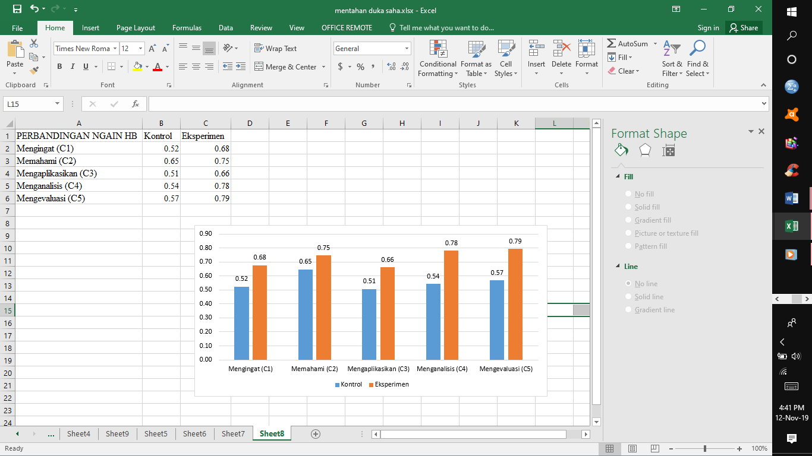
Gambar 1. Diagram N-Gain aspek kognitif siswa

Berdasarkan Gambar 1. dapat dilihat bahwa N-Gain secara keseluruhan lebih tinggi pada kelas eksperimen dibanding kelas kontrol. Pada kelas eksperimen, aspek yang tertinggi hingga terendah apabila dilihat dari nilai N-Gain aspek kognitif adalah aspek kognitif mengevaluasi (C5) dengan nilai 0,79. Selanjutnya pada aspek kognitif menganalisis (C4) dengan nilai 0,78, aspek memahami (C2) dengan nilai 0,75, aspek mengingat (C1) dengan nilai 0,68, dan aspek mengaplikasikan (C3) dengan nilai 0,66. Selanjutnya perbandingan rata-rata N-Gain aspek literasi sains pada kelas kontrol dan eksperimen dapat dilihat pada Gambar 2.

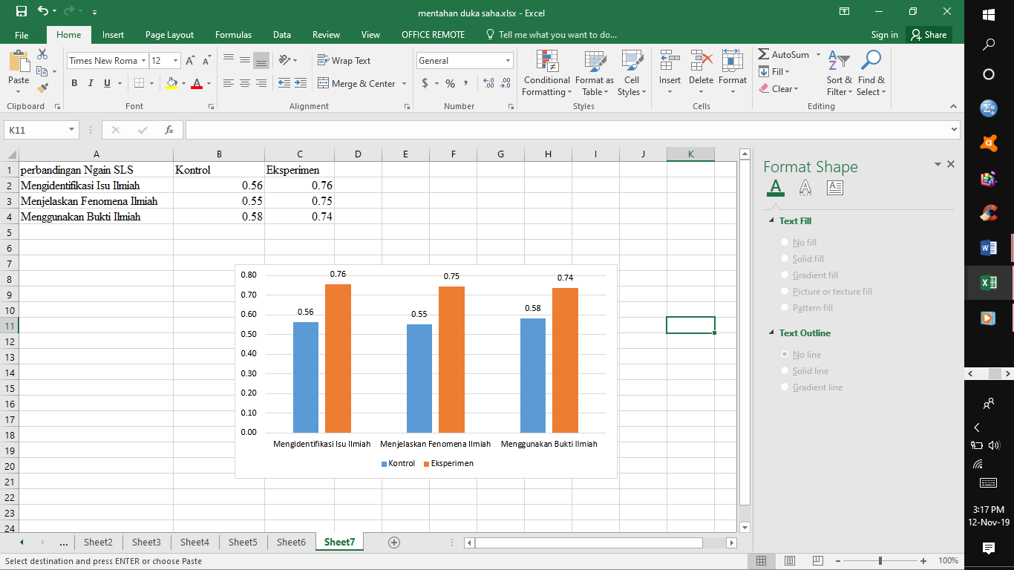
Gambar 2. Diagram N-Gain aspek literasi sains siswa

Berdasarkan Gambar 2. dapat dilihat bahwa N-Gain secara keseluruhan lebih tinggi pada kelas eksperimen dibanding kelas kontrol. Pada kelas eksperimen, aspek yang tertinggi hingga terendah apabila dilihat dari nilai N-Gain aspek literasi sains adalah aspek mengidentifikasi isu ilmiah dengan nilai 0,76, aspek menjelaskan fenomena ilmiah dengan nilai 0,75, dan aspek menggunakan bukti ilmiah dengan nilai 0,74. Selanjutnya, untuk hasil uji normalitas dapat dilihat pada Tabel 3.

Tabel 3. Hasil Uji Normalitas dengan Kolmogorov-Smirnov Test
Data | N | Asymp.Sig (2-tailed) | Signifikansi ($a$
Pretest scientific literacy skill kelas eksperimen | 35 | 0,055 | 0,05
Posttest scientific literacy skill kelas eksperimen | 35 | 0,079 | 0,05
Pretest hasil belajar kelas eksperimen | 35 | 0,200 | 0,05
Posttest hasil belajar kelas eksperimen | 35 | 0,099 | 0,05
Pretest scientific literacy skill kelas kontrol | 34 | 0,200 | 0,05
Posttest scientific literacy skill kelas kontrol | 34 | 0,066 | 0,05
Pretest hasil belajar kelas kontrol | 34 | 0,184 | 0,05
Posttest hasil belajar kelas kontrol | 34 | 0,099 | 0,05

Berdasarkan Tabel 3. data menggunakan uji One Kolmogorov-smirnov dengan taraf signifikansi 5% atau 0,05 menunjukan nilai sig >0,05 yang berarti data berdistribusi normal. Selanjutnya untuk hasil uji homogenitas dapat dilihat pada Tabel 4.

Tabel 4.
Data | Levene Statistic | df1 | df2 | Sig.
PretestHB | 0,001 | 1 | 67 | 0,979
PosttestHB | 2,670 | 1 | 67 | 0,107
PretestSLS | 3,054 | 1 | 67 | 0,085
PosttestSLS | 1,008 | 1 | 67 | 0,319

Berdasarkan Tabel 6 data menggunakan uji Levene Statistic dengan taraf signifikansi 5% atau 0,05 menunjukan nilai sig >0,05 yang berarti data bernilai homogen. Selanjutnya untuk pengujian hipotesis dapat diligat pada Tabel 5.

Tabel 5. Ringkasan ANCOVA hasil perhitungan data kognitif dan literasi sains
Source | Type III Sum of Squares | df | Mean Square | F | Sig.
Corrected Model | 205.061ª | 2 | 102.531 | 15.683 | .000
Intercept | 790.780 | 1 | 790.780 | 120.957 | .000
Posttest_Literasi_Sains | 30.124 | 1 | 30.124 | 4.608 | .036
Model | 204.757 | 1 | 204.757 | 31.319 | .000
Error | 431.490 | 66 | 6.538
Total | 40682.000 | 69
Corrected Total | 636.551 | 68
a. R Squared = .332 (Adjusted R Squared = .302)

Hasil uji hipotesis dengan menggunakan SPSS pada Tabel 5 diketahui bahwa nilai signifikansi 0,000 < 0,05 sehingga Ho ditolak. Disimpulkan bahwa model pembelajaran argument-driven inquiry berpengaruh secara signifikan terhadap kemampuan kognitif dan literasi sains peserta didik.

PEMBAHASAN
Hasil uji ANCOVA menunjukkan bahwa model pembelajaran argument-driven inquiry berpengaruh terhadap kemampuan kognitif dan literasi sains peserta didik, hal ini terlihat dari adanya perbedaan nilai yang sangat signifikan. Hal ini sejalan dengan penelitian Hadiwidodo, S. et.al (2017) bahwa penerapan model argument-driven inquiry yang diterapkan hasil belajar peserta didik meningkat secara signifikan. Selain itu, penelitian Herlanti et.al (2019) menyimpulkan bahwa dalam mencari solusi terbaik sebagai upaya peningkatan literasi sains peserta didik ditemukan bahwa model argument-driven inquiry memiliki pengaruh yang signifikan dalam upaya peningkatan kemampuan literasi sains.
Pembelajaran menggunakan model argument-driven inquiry telah terbukti dalam meningkatkan kemampuan kognitif dan literasi sains peserta didik. Meningkatnya hasil belajar kognitif peserta didik pada penggunaan model pembelajaran argument-driven inqeuiry dalam penelitian ini dimungkinkan juga karena proses belajar lebih menekankan pada penelitian sains dan melaksanakan penyelidikan langsung, sehingga segala proses pembelajaran yang dilakukan peserta didik mampu memberikan pengalaman belajar yang dapat meningkatkan pengetahuannya (Prastio & Hasnunidah, 2019).
Perolehan paling tinggi aspek kognitif mengevaluasi (C5) pada pembelajaran menggunakan model argument driven inquiry dikarenakan pada pelaksanaannya, model ini mengemas pembelajaran untuk mengembangkan pemahaman peserta didik terhadap fenomena ilmiah yang mendorong peserta didik untuk mampu mengevaluasi fenomena ilmiah, hal ini didasari karena tujuan pembelajaran kelas dengan model argument-driven inquiry sudah ditujukan dalam beberapa hal, antara lain mengembangkan, memahami dan mengevaluasi penjelasan ilmiah dari suatu masalah untuk dicari solusinya, Sampson (Nufus, 2018). Kegiatan mengevaluasi didefinisikan sebagai membuat keputusan berdasarkan kriteria dan standar, kategori ini mencakup proses kognitif memeriksa dan mengkritik (Anderson, L.W. & Krathwol, D. R, 2015).
Selanjutnya N-Gain dalam kategori tinggi yaitu aspek kognitif menganalisis (C4) dengan perolehan skor N-Gain 0,78. peserta diminta untuk membuat laporan penyelidikan dengan kesimpulan yang valid berdasarkan bukti penyelidikan berdasarkan konsep-konsep penting dalam sains. Hal ini karena model argument-driven inquiry berpotensi membantu peserta didik membuat laporan hasil penyelidikan yang mengembangkan kemampuan peserta didik dalam membuat kesimpulan yang valid berdasarkan bukti-bukti hasil penyelidikan (Marhamah, et.al.. 2017). Hal ini sejalan dengan penelitian Farida, et.al. (2018) karena pada model argument-driven inquiry, siswa akan berdiskusi mengenai informasi yang telah dikembangkan baik secara penelusuran langsung maupun studi literatur, terlebih kegiatan ini siswa diberi kesempatan untuk menilai atau merevisi kualitas argumen kelompok lain berdasarkan claim, evidence, warrant/backing baik dari kelompok sendiri maupun kelompok lain.
Perolehan N-Gain yang dalam kategori tinggi selanjutnya merupakan aspek kognitif memahami (C2) dengan perolehan N-Gain sebesar 0,75. Model argument-driven inquiry akan mendorong peserta didik dalam mencari informasi baik secara penelusuran langsung dan juga melalui literatur pada tahap mengumpulkan data. Hal ini sejalan oleh penelitian Prastio & Hasnunidah (2019) yang dalam pelaksanaan pembelajaran menggunakan model argument-driven inqruiy, akan mendorong peserta didik untuk terlibat dalam praktik sehingga dapat menjadikan peserta didik untuk memahami konsep dan praktik penting dalam biologi. Hal ini karena peserta didik dikatakan memahami jika mereka dapat mengkontruksi makna dari pesan-pesan pembelajaran baik yang bersifat lisan, tulisan, ataupun grafis yang disampaikan melalui pembelajaran (Anderson, L.W. & Krathwol, D. R, 2015).
Perubahan skor literasi sains pada setiap kompetensi tidak jauh berbeda, semua masuk dalam kategori tinggi karena nilai N-Gain yang dihasilkan bernilai > 0,70, yaitu pada kompetensi mengidentifikasi isu ilmiah yang memiliki skor N-Gain sebesar 0,76. Selanjutnya kompetensi menjelaskan fenomena ilmiah memiliki skor N-Gain sebesar 0,75, dan kompetensi terakhir yang digunakan untuk menguji scientific literacy skill yaitu menggunakan bukti ilmiah yang memiliki skor N-Gain sebesar 0,74. Hal ini sejalan dengan penelitian Wulandari & Sholihin (2016) yang menyatakan model argument-driven inquiry menjadikan peserta didik untuk menggunakan teori dan hukum ilmiah yang berarti peserta didik harus mengenal dan mengidentifikasi informasi ilmiah baik berupa teori dan/atau hukum ilmiah, antara lain pada aspek kompetensi PISA mengidentifikasi isu ilmiah peserta didik mampu mengidentifikasi kata-kata kunci untuk informasi ilmiah.
Selain itu, pada model argument-driven inquiry saat sesi argumentasi peserta didik saling berbagi argumen dan sanggahan yang dapat mengembangkan kemampuan argumentasi ilmiah untuk menjawab pertanyaan ilmiah dengan menentukan claim yang paling valid dari bukti ilmiah yang ditarik kesimpulannya untuk menjawab pertanyaan ilmiah. Hal ini ini sejalan dengan penelitian Wulandari & Sholihin (2016) yang menyatakan [ada aspek kompetensi PISA menggunakan bukti ilmiah, peserta didik mampu menafsirkan bukti ilmiah dan menarik kesimpulannya

SIMPULAN
Berdasarkan hasil analisis data dan pengujian hipotesis, maka diperoleh kesimpulan bahwa pada model argument-driven inquiry memiliki pengaruh terhadap kemampuan kognitif dan literasi sains peserta didik kelas XI MIPA SMA Bekasi tahun ajaran 2019/2020. Dengan demikian, model argument-driven inquiry disarankan dapat diaplikasikan dalam pembelajaran karena memiliki potensi untuk meningkatkan kemampuan kognitif dan literasi sains siswa.
REFERENSI

Amin, A. (2016). Persepsi Mahasiswa terhadap Strategi Reading, Questioning and Answering (RQA) dan Argument-Driven Inquiry (ADI). Jurnal Pendidikan Biologi. 8(1). 1-9.

Anderson, L.W & Krathwohl, D.R (2015). Kerangka Landasan untuk Pembelajaran, Pengajaran, dan Asesmen. Yogyakarta: Pustaka Pelajar

Andriani, Y. dan Riandi (2015). Peningkatan Penguasaan Konsep Siswa Melalui Pembelajaran Argument Driven Inquiry pada Pembelajaran IPA Terpadu di SMP Kelas VII. Edusains. 7(2). 144-120. DOI: http://dx.doi.org/10.15408/es.v7i2.1578

Faisal, M., et.al. (2018). Hubungan Penulisan Jurnal Belajar Berbasis Literasi Sains terhadap Hasil Belajar Siswa SMAN 2 Mataram. Chemistry Education Practice. 1(2). 8-13. DOI: http://dx.doi.org/10.29303/cep.v1i2.939

Farida, et.al. Pengaruh Penerapan Model Pembelajaran Argument Driven Inquiry (ADI) terhadap Keterampilan Argumentasi Siswa SMP berdasarkan Perbedaan Jenis Kelamin. Journal of Physics and Science Learning. 2(2). 15-26.

Hadiwidodo, S. et.al (2017). Pengembangan Perangkat Pembelajaran Kimia Model Argument Driven Inquiry untuk Meningkatkan Keterampilan Argumentasi dan Hasil Belajar Siswa. Pendidikan Sains Pascasarjana Universitas Negeri Surabaya. 7(1). 1416-1421.

Herlanti, Y., et.al. (2019). “Finding Learning Strategy in Improving Science Literacy”. JPPI. 5(1). 59-71. http://dx.doi.org/10.30870/jppi.v5i1.4902

Marhamah, O.S. et. al (2017). Penerapan Model Argument-Driven Inquiry (ADI) dalam Meningkatkan Kemampuan Berargumentasi Siswa pada Konsep Pencemaran Lingkungan di Kelas X SMA Negeri 1 Ciawigebang. Quagga. 9(2). 46-54. DOI: https://doi.org/10.25134/quagga.v9i02.747

Nufus, H. et.al. (2018). Pengaruh Penerapan Model Argument-Driven Inquiry terhadap Keterampilan Berpikir Kritis Siswa SMP berdasarkan Perbedaan Kemampuan Akademik. Jurnal Pendidikan Fisika. 7(2). 110-117. DOI: https://doi.org/10.19109/JIFP.v2i2.2630

Prastio, U.Y., & Hasnunidah, N. (2019). “Pengaruh Argument-Driven Inquiry terhadap Kesadaran Metakognisi dan Hasil Belajar Kognitif Siswa SMP”. Jurnal Bioterdidik. 7(5). 1-10.

Rizkita, L. et.al (2016). Analisis Kemampuan Awal Literasi Sains Siswa Sma Kota Malang. Prosiding Seminar Nasional II Universitas Muhammadiyah Malang. 771-781. Malang.

Sampson, V et.al (2017). Argument-Driven Inquiry in Physics Mechanics Lab Investigations for Grades 9-12. Vol 1.Virginia : NSTA Press

Supratman (2009). Membandingkan Hasil Belajar Matematika Siswa yang Pembelajarannya Menggunakan Model Kooperatif Tipe Jigsaw dengan Tipe STAD pada Materi Lingkaran. Prosiding Seminar Nasional Matematika FMIPA UNY. 185-208. http://eprints.uny.ac.id/7024/1/P10-Supratman.pdf

Toharudin, et.al (2011). Membangun Literasi Sains Peserta Didik. Bandung: Humaniora Referensi

Wulandari & Sholihin. (2016). Analisis Kemampuan Literasi Sains pada Aspek Pengetahuan dan Kompetensi Sains Siswa SMP pada Materi Kalor. Edusains, 8(1). 66-73. DOI: http://dx.doi.org/10.15408/es.v8i1.1762

